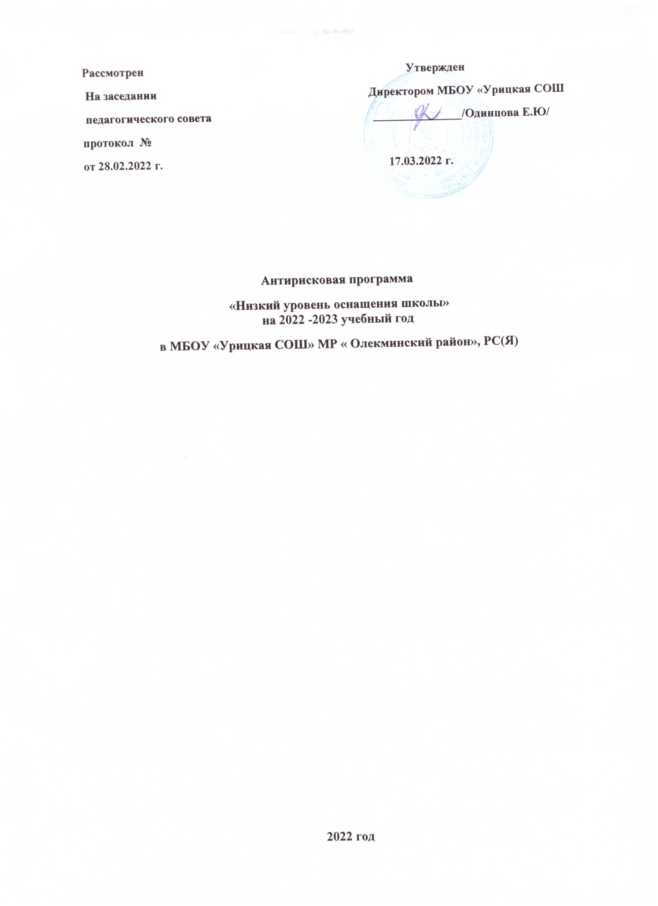
- Актуальность, общее описание целей и задач, опыта и перспектив реализации мероприятий.
  - Краткое обоснование актуальности и необходимости выбора данного направления.
-Недостаточный уровень материально-технического оснащения школы.
-низкая скорость интернет-связи, отсутствие локальной сети.
- отсутствие доступа к обучающим онлайн-платформам, медиа-ресурсам.

1.2. Цели и задачи программы.

Цель: создание информационного пространства школы.
1. Увеличение скорости интернет, через подключение к оптоволокну.
2. Обновить программное и техническое обеспечение компьютерного класса школы.
3. Повысить качество образования через использование медиа-ресурсов, онлайн- платформ.

- Этапы реализации программы.

- Первый этап (март 2022 г) – аналитико –проектировочный. Разработка антирисковой программы.
- Второй этап (март 2022-декабрь 2022 г) – Подключение Интернет связи к оптоволокну.
– создание информационного пространства школы.
-использование медиа-ресурсов в урочной и внеурочной деятельности
–использование онлайн-платформ для дистанционного обучения.
- Третий этап (май 2023г) –аналитико-обобщающий.
-Охват школьных кабинетов локальной сетью.
-Обновленное программное обеспечение компьютерного класса.
-Количество учителей и обучающихся зарегистрированных на обучающих интернет- платформах.
-количество учителей использующих в работе медиа-ресурсы.

- Описание комплекса работ направленных на реализацию мероприятий.

Название  мероприятия | Состав работ в рамках реализации мероприятий | Обоснование необходимости проведения мероприятия
Создание информационного пространства школы | 1.Анализ материально-технического состояния школы. | Выявление оперативной информации
 | Заключение договора с провайдером  Приобретение оборудования. | Обеспечение оптимальной скорости интернет-связи через подключение к оптоволокну.
1.Установка оборудования.
2.Устройство локальной сети.
Обновление программного и технического обеспечения компьютерного класса школы. | 1.Договор на приобретение программного обеспечения.  2. Обновление программного и технического обеспечения компьютерного класса школы. | Расширение технических возможностей компьютерных средств обучения.
Активное использование медиа – ресурсов в урочной и внеурочной деятельности | 1.Использование медиа-ресурсов на уроках.  2.Использование медиа-ресурсов во внеурочной деятельности.  3.Участие в различных дистанционных конкурсах, олимпиадах, викторинах.  4. использование онлайн- платформ для дистанционного обучения. | Повышение учебной мотивации обучающихся  Повышение ИКТ-компетенций учеников и педагогов.

- Ожидаемые результаты.
№ | Наименование мероприятия | Ожидаемый результат
1 | Создание информационного пространства школы | Увеличение скорости интернет-связи.  Подключение кабинетов к локальной сети.
2 | Обновление программного и технического обеспечения компьютерного класса | Контент-фильтры на ПК по локальной сети.  Расширение технических возможностей компьютерных средств обучения.
3 | Активное использование медиа – ресурсов на каждом предмете и во внеурочной деятельности | Рост качества образовательных услуг.  Расширение партнерских отношений школы.  Повышение ИКТ-компетентности обучающихся и педагогов.

- Методы сбора и обработки информации:

Анализ
Сравнение
Собеседование
Мониторинг
Диагностика используемых педтехнологий.

- План-график выполнения мероприятий программы.

Год выполнения | Перечень мероприятий и взаимосвязанных  действий по их выполнению | Срок (период) выполнения  отдельного  действия | Ответственные за проведение | Итоговый документ
2022 | Анализ материально-технического состояния школы | Март | Директор школы | справка
 | Приобретение оборудования. | Сентябрь | Директор школы | договор
 | Установка оборудования и устройство локальной сети | Сентябрь | Учитель информатики, техник ЭВМ
 | Заключение договора с провайдером. | Сентябрь | Директор
 | Установление контент- фильтрации в кабинете информатики | Октябрь | Директор, учитель информатики
 | Обновление программного обеспечения компьютерного класса |  | Технический специалист
2022-  2023 | Использование медиа-ресурсов на уроках | Сентябрь-май | учителя | Мониторинг ИКТ-компетенций
 | Использование медиа-ресурсов во внеурочной деятельности |  | учителя
 | Участие в различных дистанционных мероприятиях |  | Обучающиеся, учителя | справка
 | Использование онлайн платформ для дистанционного обучения |  | Обучающиеся, учителя | договора

